# ПАМЯТКА

# населению о порядке действий населения при обнаружении беспилотных летательных аппаратов (БПЛА)

***В случае визуального обнаружения в воздухе БПЛА, полёт которого может сопровождаться характерным звуком двигателя, необходимо:***

*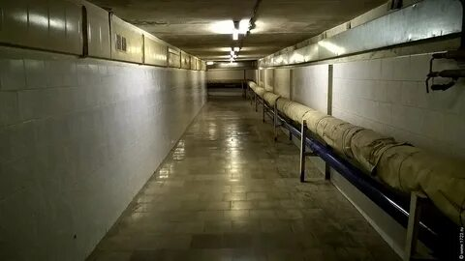- если Вы находитесь на улице, необходимо пройти в ближайшее укрытие (подвал, здание), предупредив других граждан об опасности нахождения людей на открытой местности (организовать оповещение персонала организации);*

*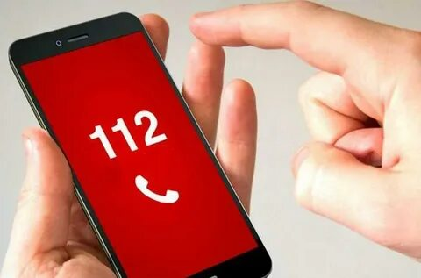- если вы находитесь в помещении, необходимо отойти от окон;*

*- оперативно сообщить в службу спасения с мобильного телефона по номеру -****112****или в полицию по номеру -****102****, следующую информацию:*

*свою фамилию, имя, отчество;*

*место обнаружения БПЛА (с указанием населённого пункта, организации);*

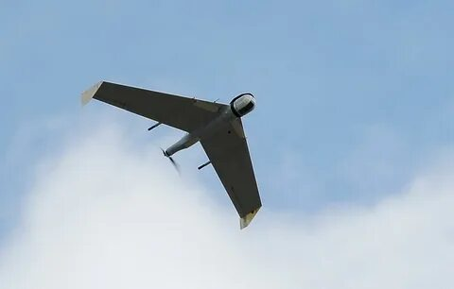 *время обнаружения; количество аппаратов;*

*тип БПЛА (самолётный или квадрокоптерный);*

*примерное направление, высоту полёта (например: направление на север, в сторону населённого пункта или города (наименование) и т.д.) и характер поведения (зависание, барражирование над объектом и т.д.);*

*другую важную информацию.*

***При внезапном применении противником обычных средств поражения, в том числе с использованием БПЛА, необходимо следовать основным правилам:***

***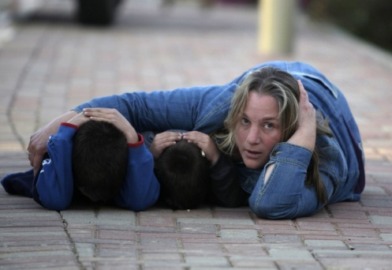****- самое главное не паниковать и действовать в зависимости от обстановки;*

*- при нахождении на открытой местности, услышав характерный звук летящего БПЛА, при резком снижении высоты которого, может последовать взрыв, необходимо сразу лечь на землю, закрыть голову руками и приоткрыть рот;*

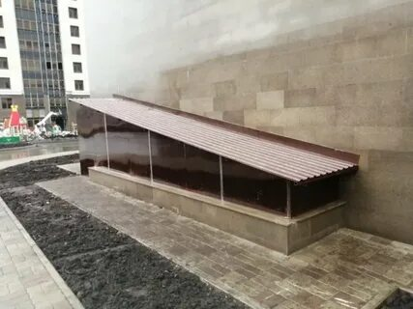 *- по возможности использовать ближайшие простые укрытия, в том числе в виде естественных и искусственных углублений на местности, это даст дополнительную защиту.*

***Если Вы услышали стрельбу из ружья (автомата), либо увидели характерные вспышки света и услышали гулкие взрывы:***

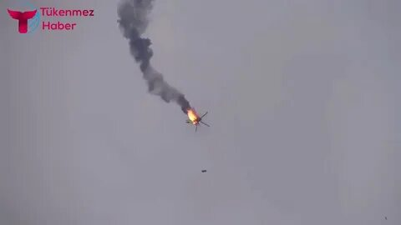

***Не паниковать,*** *сохраняйте спокойствие, зайдите в ближайшее здание, либо выберите место для укрытия;*

*Вы услышали характерные звуки при «стрельбе по уткам» - это где-то рядом сотрудник Росгвардии (волонтер) стреляет из охотничьего ружья (автомата) с целью уничтожения вражеского беспилотного воздушного судна;*

*Вы услышали гулкий взрыв, сопровождаемый эхом, и увидели вспышку света перед звуком, это является свидетельством работы средств противовоздушной обороны, он похож на разрыв огромной петарды или выстрел салютной установки.​ Он гулкий, отдается эхом и слышен высоко в воздухе;*

*Знайте, работа противовоздушной обороны при атаке беспилотного воздушного судна помогает людям оставаться в безопасности и принимать соответствующие меры по самосохранению в случае угрозы.*

***В случае посадки или падения БПЛА на местности, приближаться к нему запрещено!***

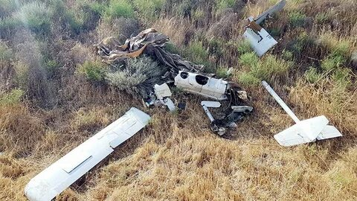 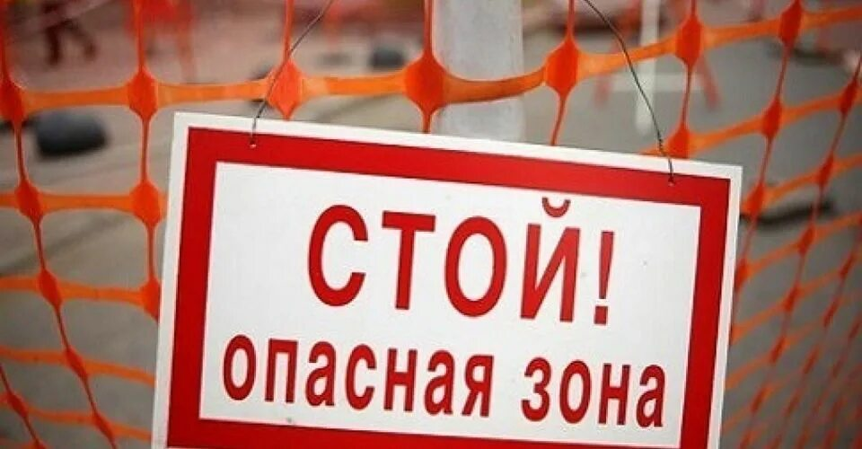

*- информацию о месте его падения необходимо немедленно сообщить по телефонам* ***102 или 112;***

*- не подходить к обломкам и не трогать их;*

*- отойти на безопасное расстояние и предупредить окружающих о происшествии.*

***Для экстренного укрытия могут использоваться:***

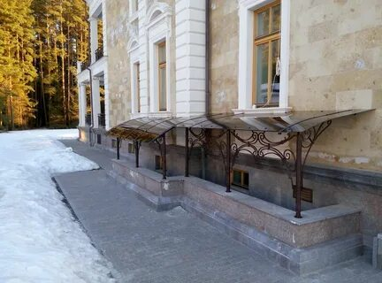*- подвалы и цокольные этажи жилых домов, капитальных зданий и сооружений, в том числе расположенных на территориях предприятий (организаций);*

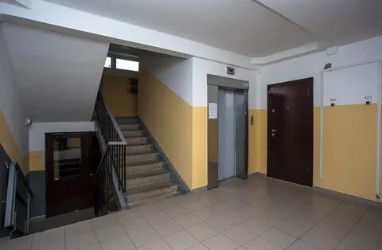*- первые этажи подъездов многоквартирных жилых домов, внутренние помещения в зданиях, квартирах жилых домов (коридор, тамбур, ванная комната и т.д.), при условии недопустимости нахождения напротив оконных и дверных проёмов со стороны возможного взрыва.*

***При атаке БПЛА, когда Вы в транспорте:***

*- если первые взрывы застали Вас в дороге, то не пытайтесь уехать из зоны атаки, быстрее остановитесь и найдите укрытие;*

*- покидайте машину с противоположной стороны атаки, отползите как можно дальше;*

*- как можно быстрее лягте на землю, закрыв голову руками, и приоткройте рот;*

*- если рядом заметили надежное укрытие, постарайтесь сразу в него перебежать после прозвучавшего взрыва.*

***При атаке БПЛА, когда Вы дома:***

***ГЛАВНОЕ – действуйте без паники, сохраняйте спокойствие!***

*- возьмите с собой личные документы, телефон, радио на батарейках, фонарик, воду, медицинскую аптечку;*

*- категорически нельзя подходить к окнам;*

*- выберите комнату, которая не имеет окон – это ванная, кладовая коридор, туалет (чем больше толстых стен – тем лучше Ваша безопасность);*

*- если в доме есть подвал или погреб, спуститесь вниз, если в доме нет подвала – на нижние этажи, в паркинг; чем ниже – тем лучше;*

*- лифтом во время атаки пользоваться ЗАПРЕЩЕНО!*

***Что делать после окончания атаки БПЛА***

*- передвигайтесь осторожно и внимательно, смотрите себе под ноги;*

*- не поднимайте с земли никаких незнакомых предметов;*

*- смотрите за детьми, держите их при себе;*

***ГЛАВНОЕ – действуйте без паники, сохраняйте спокойствие!***